BÀI THỰC HÀNH SỐ 3. KIỂM TRA DATABASELINK VÀ TRUY VẤN PHÂN TÁN
Huỳnh Đắc Nhật Tân, 19522171,
Nguyễn Văn Thịnh, 19522286,
Lê Văn Thanh, 16521116,
Nguyễn Thành Công, 15520070,

19522171@gm.uit.edu.vn, 19522286@gm.uit.edu.vn, 16521116@gm.uit.edu.vn, 15520070@gm.uit.edu.vn,
tóm tắt nội dung thực hành
Sinh viên tìm hiểu truy vấn phân tán, phân quyền trong hệ quản trị CSDL Oracle. Thực hiện các công việc:
- Kết nối hai máy ảo Virtual Box
- Kết nối hai máy thật Radmin
- Thực hiện phân quyền trên hai máy
- Truy vấn phân tán
Keywords: Database Link, Oracle, Role, Grant, Connect, Query Distributing, …

nội dung thực hành
- DDL
ALTER SESSION SET NLS_DATE_FORMAT = 'DD/MM/YYYY HH24:MI:SS';

CREATE TABLE SACH(MASACH VARCHAR2(8), TENSACH VARCHAR2(25), NGAYXB DATE, TACGIA VARCHAR2(25), GIATIEN NUMBER, NHAXUATBAN VARCHAR2(25), LANIN NUMBER, CONSTRAINT PK_SACH PRIMARY KEY (MASACH));

CREATE TABLE CHINHANH(MACHINHANH VARCHAR2(8), TENCHINHANH VARCHAR2(30), SODT VARCHAR2(10), CONSTRAINT PK_CHINHANH PRIMARY KEY (MACHINHANH));

CREATE TABLE KHOSACH_QLKHO (MACHINHANH VARCHAR2(8), MASACH VARCHAR2(8), SOLUONG NUMBER, NGAYCAPNHAT DATE, CONSTRAINT PK_SCN_QLKHO PRIMARY KEY (MACHINHANH, MASACH));

CREATE TABLE KHOSACH_NVBH (MACHINHANH VARCHAR2(8), MASACH VARCHAR2(8), TINHTRANG VARCHAR2(10), KHUYENMAI NUMBER, CONSTRAINT PK_SCN_NVBH PRIMARY KEY (MACHINHANH, MASACH));

CREATE TABLE NHANVIEN (MANV VARCHAR2(8), TENNV VARCHAR2(25), DIACHI VARCHAR2(100), SODT VARCHAR2(10), LUONG NUMBER, MACHINHANH VARCHAR2(8), CONSTRAINT PK_NV PRIMARY KEY (MANV));

ALTER TABLE KHOSACH_QLKHO ADD FOREIGN KEY(MACHINHANH) REFERENCES CHINHANH (MACHINHANH);
ALTER TABLE KHOSACH_NVBH ADD FOREIGN KEY(MACHINHANH) REFERENCES CHINHANH (MACHINHANH);

ALTER TABLE KHOSACH_QLKHO ADD FOREIGN KEY(MASACH) REFERENCES SACH (MASACH);
ALTER TABLE KHOSACH_NVBH ADD FOREIGN KEY(MASACH) REFERENCES SACH (MASACH);

ALTER TABLE NHANVIEN ADD FOREIGN KEY(MACHINHANH) REFERENCES CHINHANH (MACHINHANH);

INSERT INTO SACH VALUES('Book1', 'SpyxFamily T.6', '29/10/2021', 'Endou Tatsuya', 25000, 'Kim Dong', 1);
INSERT INTO SACH VALUES('Book2', 'S. Family T.6 L', '29/10/2021', 'Endou Tatsuya', 45000, 'Kim Dong', 1);
INSERT INTO SACH VALUES('Book3', 'Th. Lũng B.H', NULL, 'Agatha Christie', 120000, 'Tre', 1);
INSERT INTO SACH VALUES('Book4', 'Black Jack 3', '25/10/2021', 'Osamu Tezuka', 30000, 'Tre', 1);
INSERT INTO SACH VALUES('Book5', 'One Piece 90', '11/10/2021', 'Eiichiro Oda', 19500, 'Kim Dong', 2);

INSERT INTO CHINHANH VALUES('CN01', 'Hoan Kiem, Ha Noi', '0939013914');
INSERT INTO CHINHANH VALUES('CN02', 'Quan 10, TPHCM', '0907979816');

--TABLE KHOSACH_QLKHO
--Chi nhánh 1
INSERT INTO KHOSACH_QLKHO VALUES('CN01', 'Book1', 0, '29/10/2021');
INSERT INTO KHOSACH_QLKHO VALUES('CN01', 'Book3', 510, '30/10/2021');
INSERT INTO KHOSACH_QLKHO VALUES('CN01', 'Book5', 100, '30/10/2021');

--TABLE KHOSACH_QLKHO
--Chi nhánh 2
INSERT INTO KHOSACH_QLKHO VALUES('CN02', 'Book1', 0, '29/10/2021');
INSERT INTO KHOSACH_QLKHO VALUES('CN02', 'Book2', 0, '30/10/2021');
INSERT INTO KHOSACH_QLKHO VALUES('CN02', 'Book4', 180, '30/10/2021');
INSERT INTO KHOSACH_QLKHO VALUES('CN02', 'Book5', 170, '30/10/2021');

--TABLE KHOSACH_NVBH
--Chi nhánh 1
INSERT INTO KHOSACH_NVBH VALUES('CN01', 'Book1', 'Het Hang', 0);
INSERT INTO KHOSACH_NVBH VALUES('CN01', 'Book3', 'Con Hang', 20);
INSERT INTO KHOSACH_NVBH VALUES('CN01', 'Book5', 'Con Hang', 20);

--TABLE KHOSACH_NVBH
--Chi nhánh 2
INSERT INTO KHOSACH_NVBH VALUES('CN02', 'Book1', 'Het Hang', 10);
INSERT INTO KHOSACH_NVBH VALUES('CN02', 'Book2', 'Het Hang', 0);
INSERT INTO KHOSACH_NVBH VALUES('CN02', 'Book4', 'Con Hang', 10);
INSERT INTO KHOSACH_NVBH VALUES('CN02', 'Book5', 'Con Hang', 15);

--TABLE NHANVIEN
--Chi nhánh 1
INSERT INTO NHANVIEN VALUES('NV03', 'Tran Quoc Thanh', 'Binh Dinh', '0379868677', 4250000, 'CN01');
INSERT INTO NHANVIEN VALUES('NV04', 'Nguyen Hoang Quuoc', 'Dong Nai', '0388240570', 4250000, 'CN01');
INSERT INTO NHANVIEN VALUES('NV06', 'Phan Vy Hao', 'Tay Ninh', '0969574973', 4250000, 'CN01');
--TABLE NHANVIEN
--Chi nhánh 2
INSERT INTO NHANVIEN VALUES('NV01', 'Dang Vu Phuong Uyen', 'TP.HCM', '0773915608', 3750000, 'CN02');
INSERT INTO NHANVIEN VALUES('NV02', 'Tran Nhat Linh', 'Gia Lai', '0355428421', 4250000, 'CN02');
INSERT INTO NHANVIEN VALUES('NV05', 'Huynh Kim Phat', 'TP.HCM', '0944651790', 3750000, 'CN02');

- SIX QUERIES
--Query 1
SELECT RS.MACHINHANH, S.MASACH, S.TENSACH FROM (SELECT * FROM CN1.KHOSACH_NVBH UNION SELECT * FROM CN2.KHOSACH_NVBH@GD_cn2) RS, CN1.SACH S WHERE RS.TINHTRANG = 'Con Hang' AND S.MASACH = RS.MASACH;
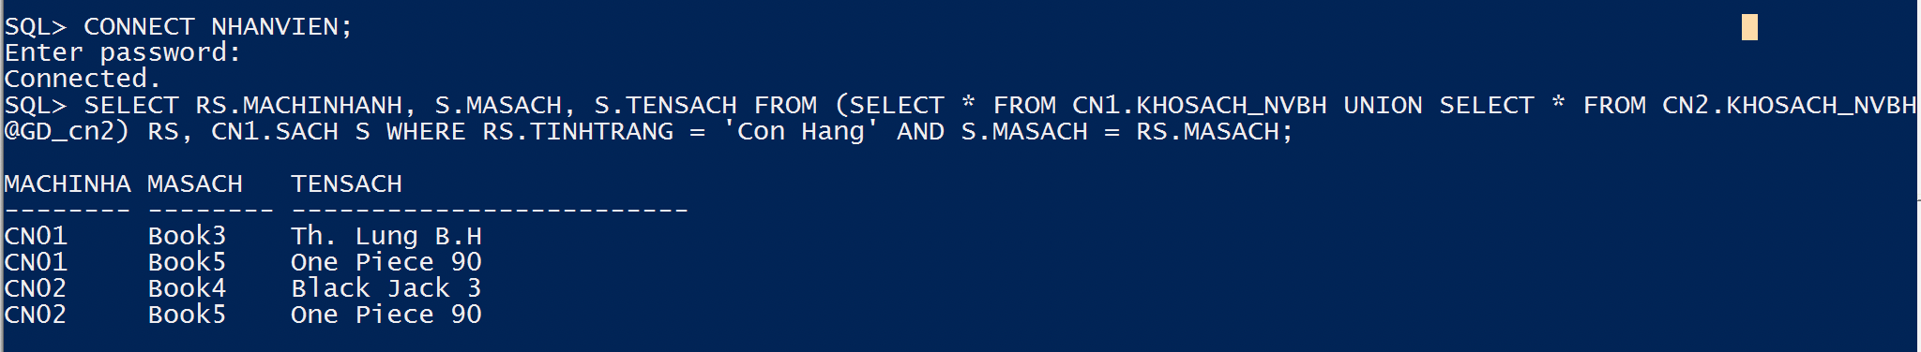

--Query 2
SELECT S.MASACH, S.TENSACH
FROM CN1.SACH S
WHERE S.MASACH IN (
SELECT MASACH FROM CN1.KHOSACH_NVBH WHERE TINHTRANG = 'Con Hang'
AND MASACH IN
(SELECT MASACH FROM CN2.KHOSACH_NVBH@GD_cn2 WHERE TINHTRANG = 'Con Hang')
)
AND S.MASACH IN (
SELECT MASACH FROM CN1.KHOSACH_QLKHO WHERE SOLUONG > 135
AND MASACH IN
(SELECT MASACH FROM CN2.KHOSACH_QLKHO@GD_cn2 WHERE SOLUONG > 135)
);
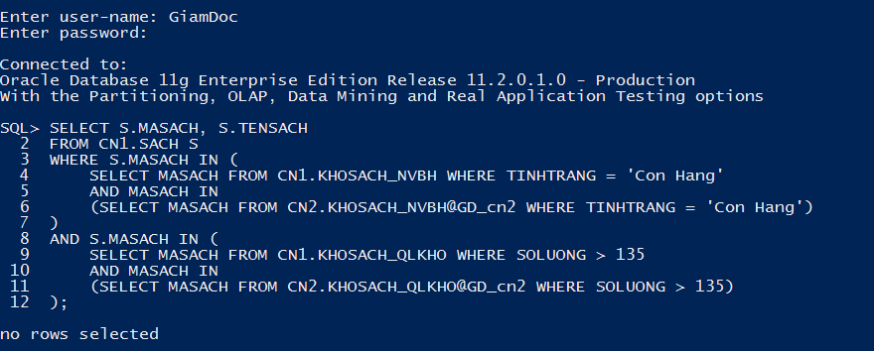
--Query 3
﻿SELECT C3.TENSACH, C3.NGAYXB, C3.TACGIA, C3.GIATIEN, C1.SOLUONG, C3.LANIN
FROM CN1.KHOSACH_QLKHO C1, CN1.SACH C3
WHERE C1.MASACH = C3.MASACH
AND C3.NHAXUATBAN = 'Tre';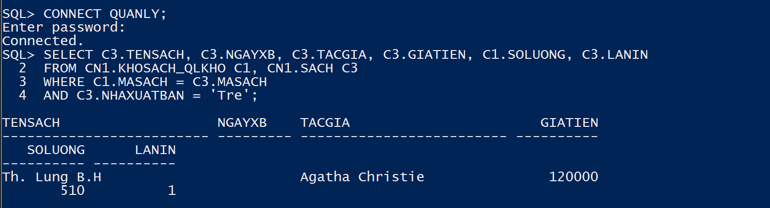

--Query 4
SELECT S.MASACH, S.TENSACH
FROM CN1.SACH S
WHERE S.MASACH IN (SELECT MASACH
FROM CN1.KHOSACH_NVBH
WHERE TINHTRANG = 'Het Hang'
AND MASACH IN (SELECT MASACH
FROM CN2.KHOSACH_NVBH@GD_cn2
WHERE TINHTRANG = 'Het Hang')
);
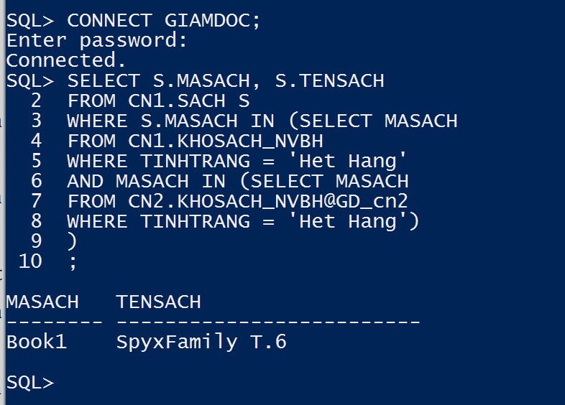

--Query 5
SELECT S.MASACH, S.TENSACH
FROM CN1.SACH S
WHERE S.MASACH IN (SELECT MASACH
FROM CN1.KHOSACH_NVBH)
AND s.MASACH NOT IN (SELECT MASACH
FROM
CN2.KHOSACH_NVBH@GD_cn2);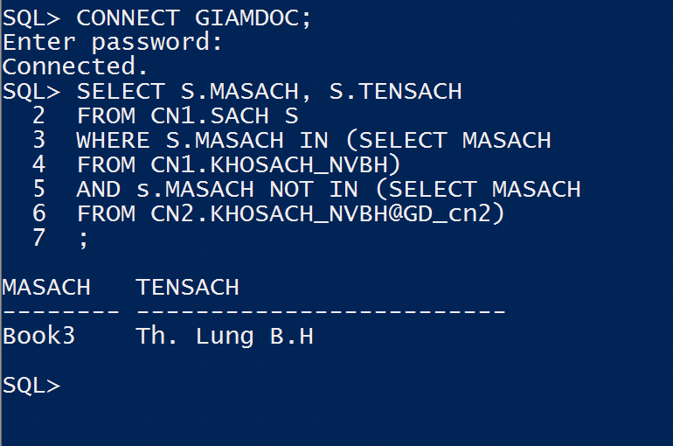

﻿--Query 6
SELECT S.MASACH, S.TENSACH, AVG(KHUYENMAI) AS KHUYENMAITB,
COUNT(*) AS SOCN
FROM CN1.SACH@LINKCN1 S,
(SELECT * FROM CN1.KHOSACH_NVBH@LINKCN1 UNION SELECT * FROM CN2.KHOSACH_NVBH) RS
WHERE S.NHAXUATBAN = 'Kim Dong' AND S.MASACH = RS.MASACH
GROUP BY S.MASACH, S.TENSACH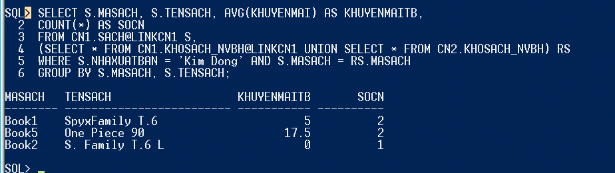
- KIẾN TRÚC PHÂN MẢNH
  - Chi nhánh 1
SACH1 = SACH
CHINHANH1 = CHINHANH
KHOSACH_QLKHO1 = π MACHINHANH,MASACH,SOLUONG,NGAYCAPNHAT (KHOSACH)
|>< σ_{MACHINHANH = ‘CN01’} CHINHANH
KHOSACH_NVBH1 = π MACHINHANH,MASACH,TINHTRANG,KHUYENMAI (KHOSACH)
|>< σ_{MACHINHANH = ‘CN01’} CHINHANH
NHANVIEN1 = NHANVIEN |>< σ_{MACHINHANH = ‘CN01’} CHINHANH

  - Chi nhánh 2
SACH2 = SACH
CHINHANH2 = CHINHANH
KHOSACH_QLKHO2 = π MACHINHANH,MASACH,SOLUONG,NGAYCAPNHAT (KHOSACH)
|>< σ_{MACHINHANH = ‘CN01’} CHINHANH
KHOSACH_NVBH2 = π MACHINHANH,MASACH,TINHTRANG,KHUYENMAI (KHOSACH)
|>< σ_{MACHINHANH = ‘CN02’} CHINHANH
NHANVIEN2 = NHANVIEN |>< σ_{MACHINHANH = ‘CN02’} CHINHANH

- KIẾN TRÚC PHÂN QUYỀN
  - Chi nhánh 1
CREATE USER CN1 IDENTIFIED BY CN1;
CREATE USER GIAMDOC IDENTIFIED BY GIAMDOC;
CREATE USER QUANLY IDENTIFIED BY QUANLY;
CREATE USER NHANVIEN IDENTIFIED BY NHANVIEN;

GRANT CONNECT, DBA TO CN1;
CONNECT CN1;

--INSERT DATA

GRANT CONNECT TO GIAMDOC;
GRANT SELECT ON CN1.SACH TO GIAMDOC;
GRANT SELECT ON CN1.CHINHANH TO GIAMDOC;
GRANT SELECT ON CN1.KHOSACH_QLKHO TO GIAMDOC;
GRANT SELECT ON CN1.KHOSACH_NVBH TO GIAMDOC;
GRANT SELECT ON CN1.NHANVIEN TO GIAMDOC;

GRANT CONNECT TO QUANLY;
GRANT SELECT ON CN1.SACH TO QUANLY;
GRANT SELECT ON CN1.KHOSACH_QLKHO TO QUANLY;

GRANT CONNECT TO NHANVIEN;
GRANT SELECT ON CN1.SACH TO NHANVIEN;
GRANT SELECT ON CN1.KHOSACH_NVBH TO NHANVIEN;
  - Chi nhánh 2
CREATE USER CN2 IDENTIFIED BY CN2;
CREATE USER GIAMDOC IDENTIFIED BY GIAMDOC;
CREATE USER QUANLY IDENTIFIED BY QUANLY;
CREATE USER NHANVIEN IDENTIFIED BY NHANVIEN;

GRANT CONNECT, DBA TO CN2;
CONNECT CN2;

--INSERT DATA

GRANT CONNECT TO GIAMDOC;
GRANT SELECT ON CN2.SACH TO GIAMDOC;
GRANT SELECT ON CN2.CHINHANH TO GIAMDOC;
GRANT SELECT ON CN2.KHOSACH_QLKHO TO GIAMDOC;
GRANT SELECT ON CN2.KHOSACH_NVBH TO GIAMDOC;
GRANT SELECT ON CN2.NHANVIEN TO GIAMDOC;

GRANT CONNECT TO QUANLY;
GRANT SELECT ON CN2.SACH TO QUANLY;
GRANT SELECT ON CN2.KHOSACH_QLKHO TO QUANLY;

GRANT CONNECT TO NHANVIEN;
GRANT SELECT ON CN2.SACH TO NHANVIEN;
GRANT SELECT ON CN2.KHOSACH_NVBH TO NHANVIEN;

- MÔI TRƯỜNG ẢO (VIRTUAL BOX)
  - Tổ chức dữ liệu máy A
*Tạo user CN1:
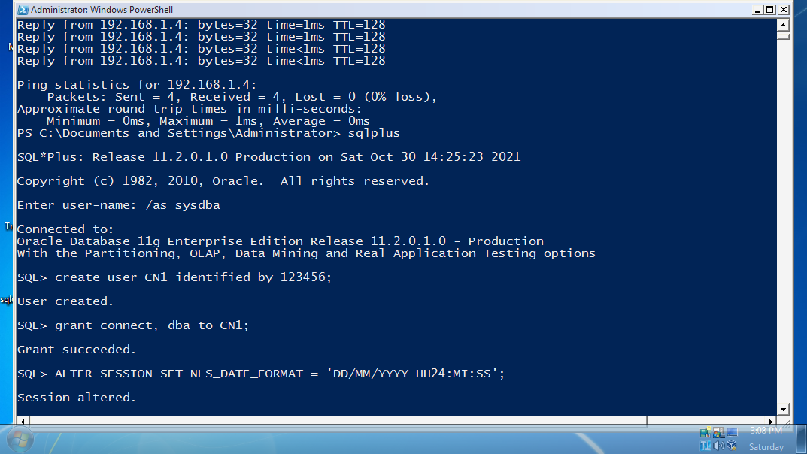
*Tạo bảng và thêm dữ liệu cho CN1:
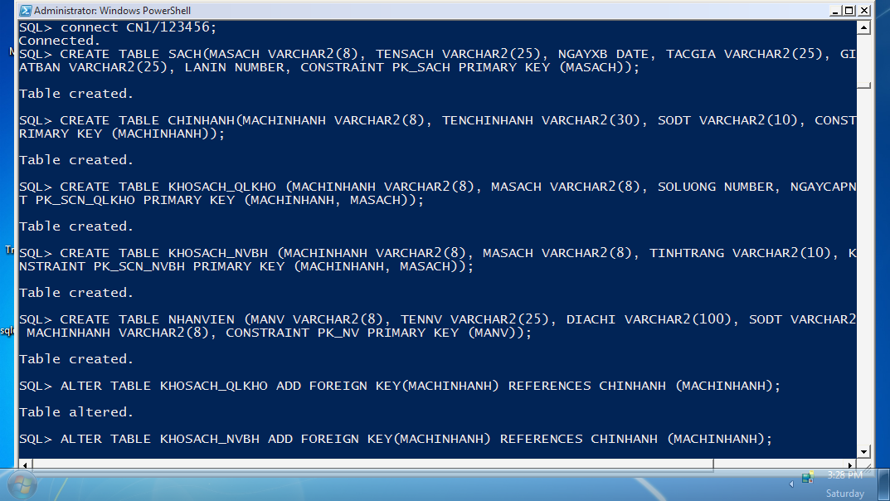
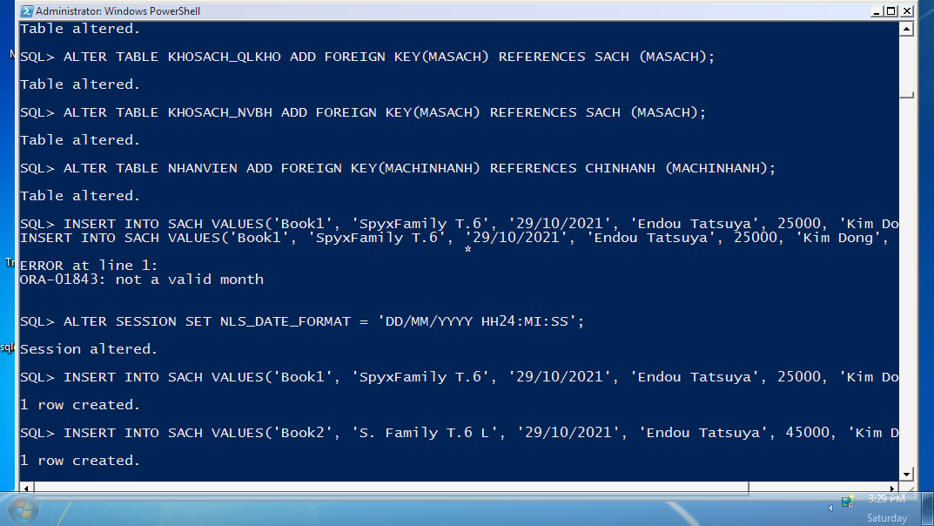
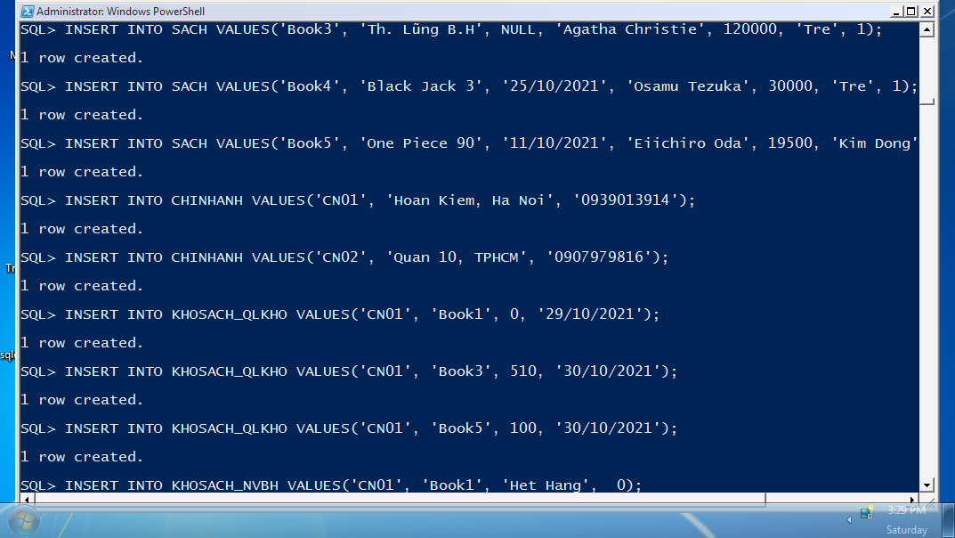
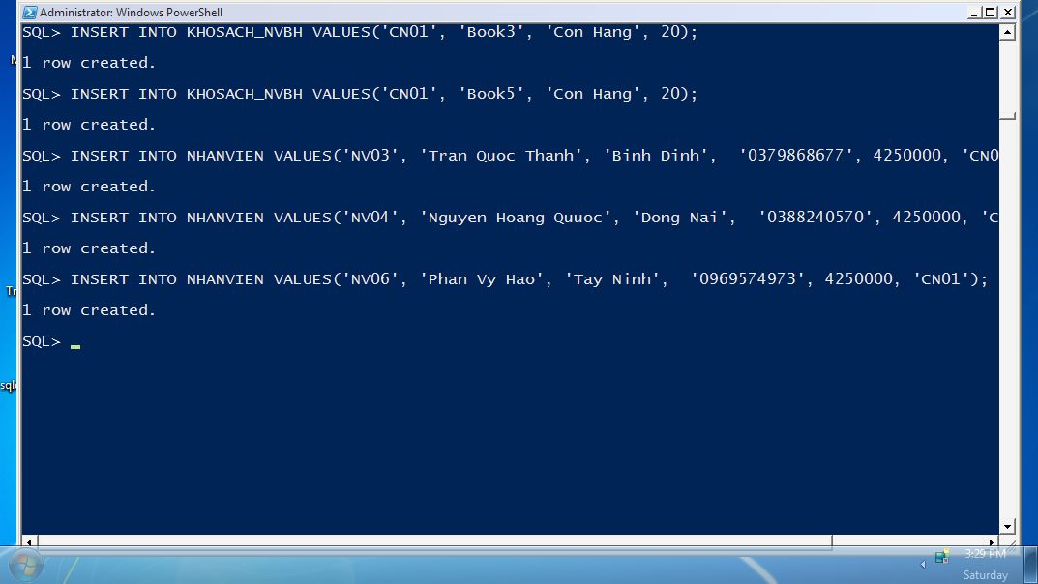
*Tạo CN2 và gán các quyền cần thiết:
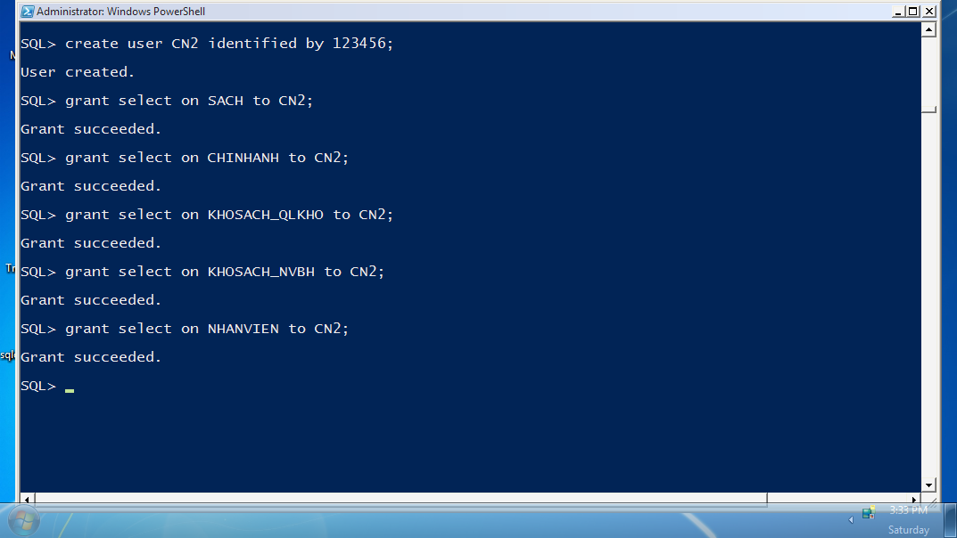
*Tạo user GiamDoc và gán các quyền cần thiết:
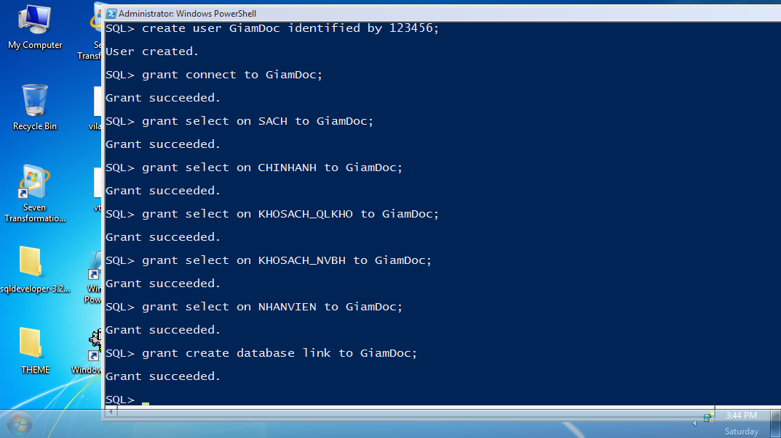
*Tạo user QuanLy và gán các quyền cần thiết:
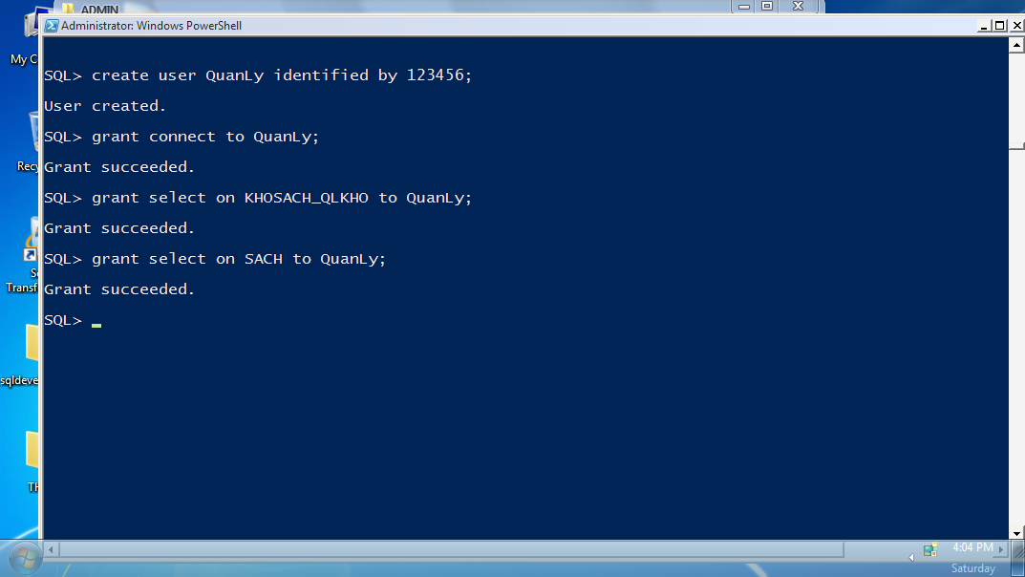
*Tạo user NhanVien và gán các quyền cần thiết:
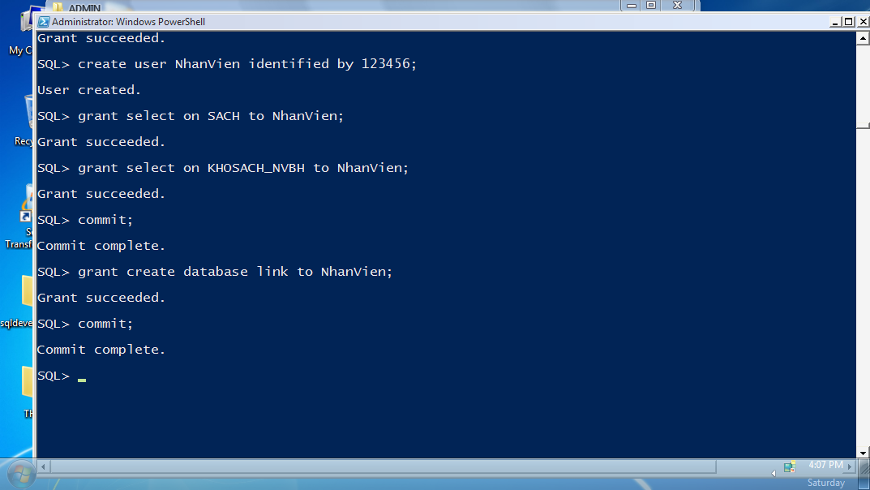

  - Tổ chức dữ liệu máy B
*Tạo user CN2 và them dữ liệu:
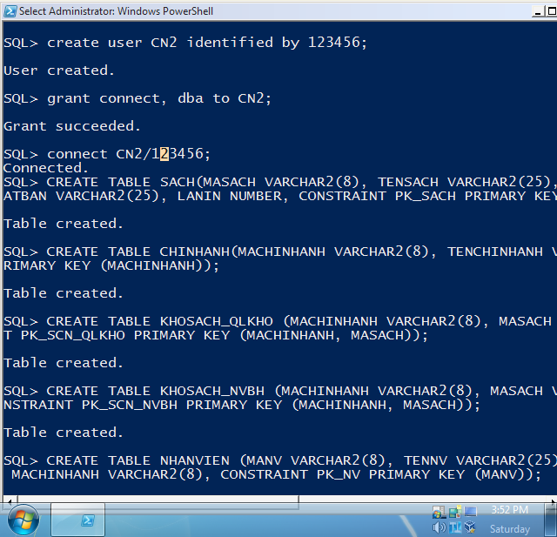
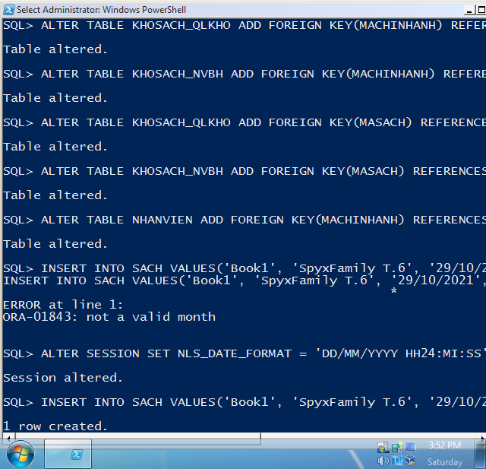
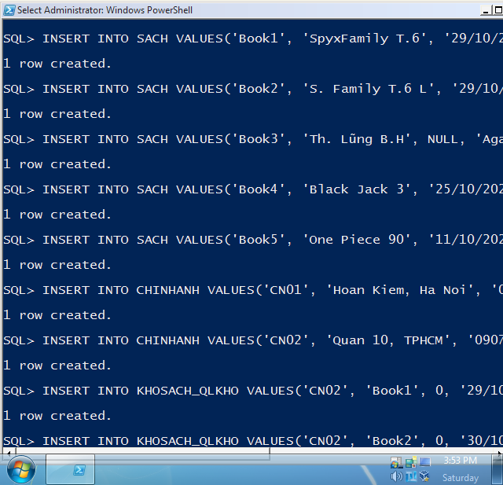
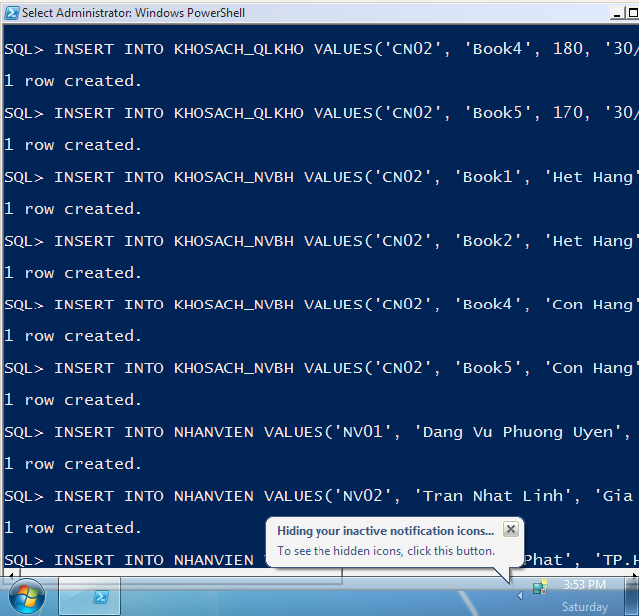
*Tạo CN1 và gán các quyền cần thiết:
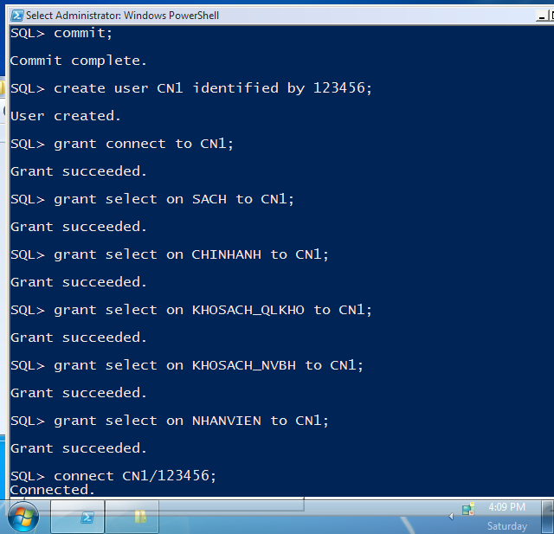
*Tạo GiamDoc và gán các quyền cần thiết:
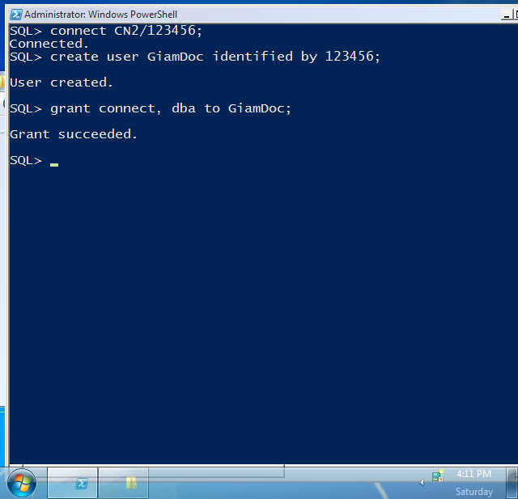
*Tạo QuanLy và gán các quyền cần thiết:
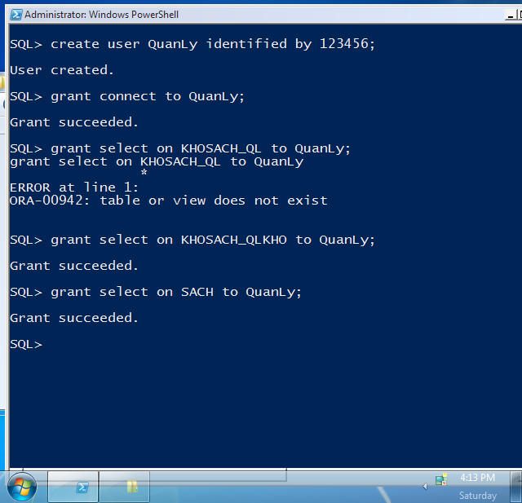
*Tạo NhanVien và gán các quyền cần thiết:
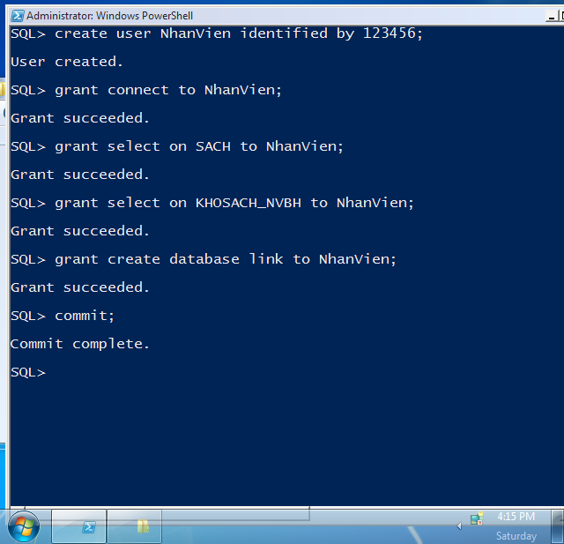

- MÔI TRƯỜNG REAL (RADMIN VPN)
  - Tổ chức dữ liệu CN1

  - Tổ chức dữ liệu CN2
*Listener => Listener Location
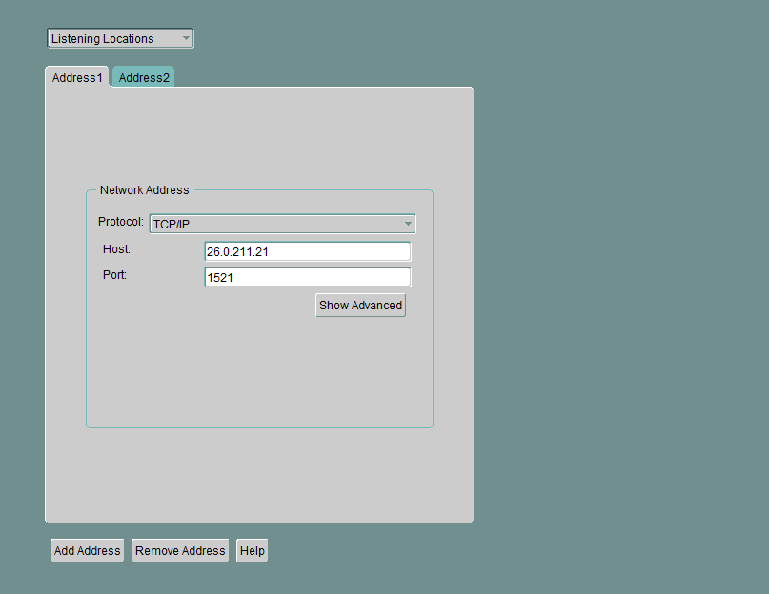
*Listener => Database Service
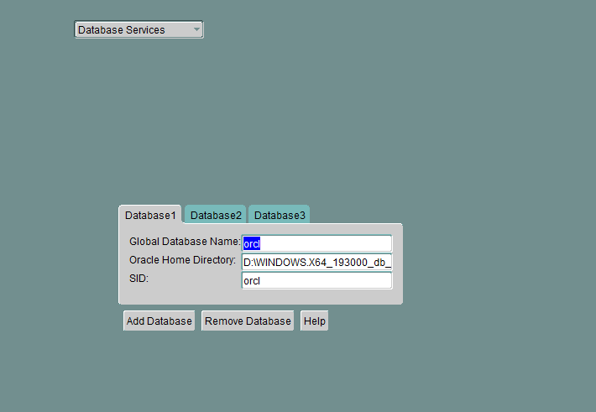
*Service Naming => Add Service Naming
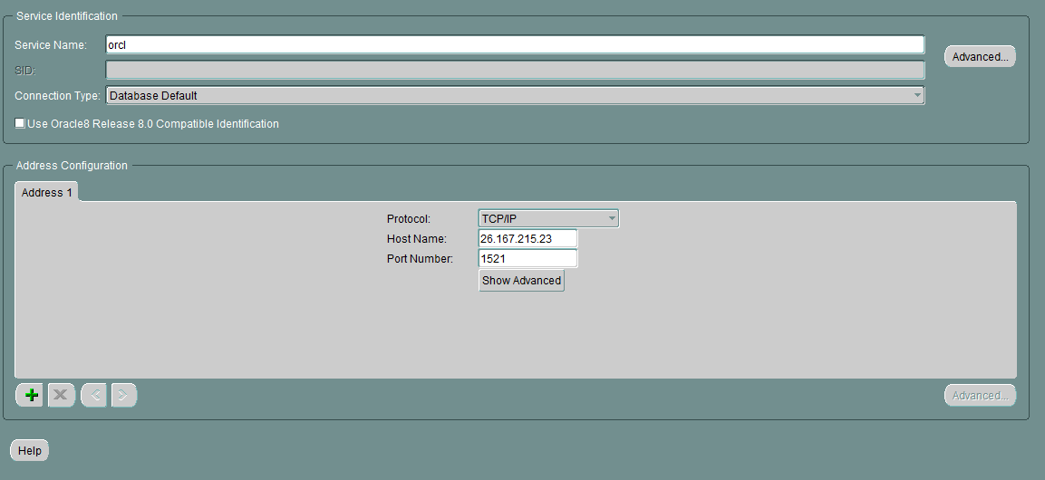
*Test
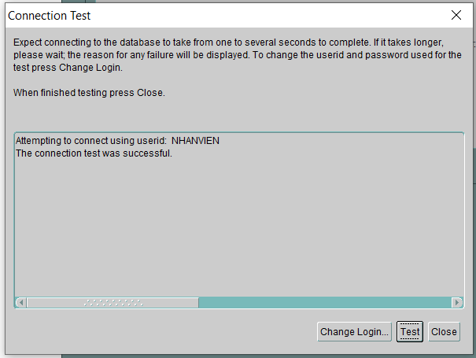
*Truy vấn máy 2:
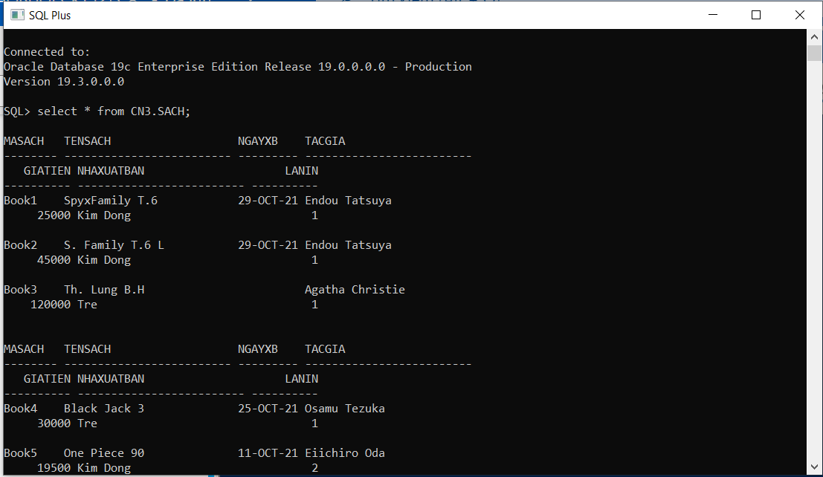

- Link đường dẫn Youtube
https://youtu.be/GJ2IV1YWCIE

TÀI LIỆU THAM KHẢO

